

Actividad individual 9. “Listas de control de acceso”

En la realización de este reto, puedes utilizar la configuración del archivo act9.pkt para instalar las ACLs y comprobar su funcionamiento correcto.
En la realización de esta actividad debes considerar como independiente cada una de las ACLs. Para probar con éxito las ACLs en Packet Tracer se te recomienda desactivar las ACLs previas en cada inciso.
Utiliza la información de la siguiente gráfica y diseña cada una de las listas de control de acceso solicitadas.
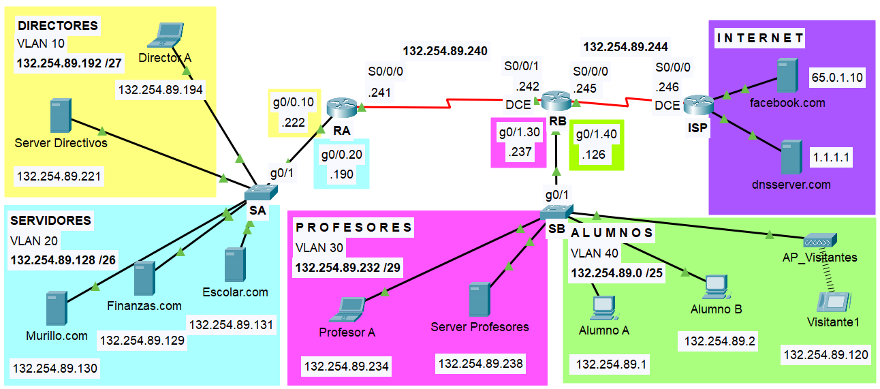

- Diseña una lista de control de acceso extendida que impida que los dispositivos terminales de la subred de Directores tengan acceso externo a los servicios WEB del servidor de facebook.com
router(config)#
router(config)#
router(config)#
router(config)#
¿En qué router instalarás esta lista de control de acceso?
router(config)# interface
router(config-if)#
Desde | Hacia | Dirección IP (hacia) | Web Browser  (Fail / Success) | Ping  (Fail / Success)
Alumno A | facebook.com | 65.0.1.10 | Success | Success
Server Profesores | facebook.com | 65.0.1.10 | Success | Success
Escolar | facebook.com | 65.0.1.10 | Success | Success
Server Directivos | facebook.com | 65.0.1.10 | Fail | Success

Desde | Hacia | Dirección IP (hacia) | Web Browser  (Fail / Success)
Alumno A | dnsserver.com | 1.1.1.1 | Success
Server Profesores | dnsserver.com | 1.1.1.1 | Success
Escolar | dnsserver.com | 1.1.1.1 | Success
Server Directivos | dnsserver.com | 1.1.1.1 | Success

- Diseña una lista de control de acceso extendida que impida que los dispositivos terminales de la subred de Profesores tengan acceso a las subredes de Directores y de Servidores.
router(config)#
router(config)#
router(config)#
router(config)#
¿En qué router instalarás esta lista de control de acceso?
router(config)# interface
router(config-if)#
Desde | Hacia | Dirección IP (hacia) | Ping  (Fail / Success)
Profesor A | Finanzas.com | 132.254.89.129 | Fail
Profesor A | Server Directivos | 132.254.89.221 | Fail
Profesor A | Alumno A | 132.254.89.1 | Success
Profesor A | Facebook.com | 65.0.1.10 | Success

